Perspectives techniques taux Euro-USA-UK-JP

Semaine du 28 janvier 2019

10 ans Euro
Monthly
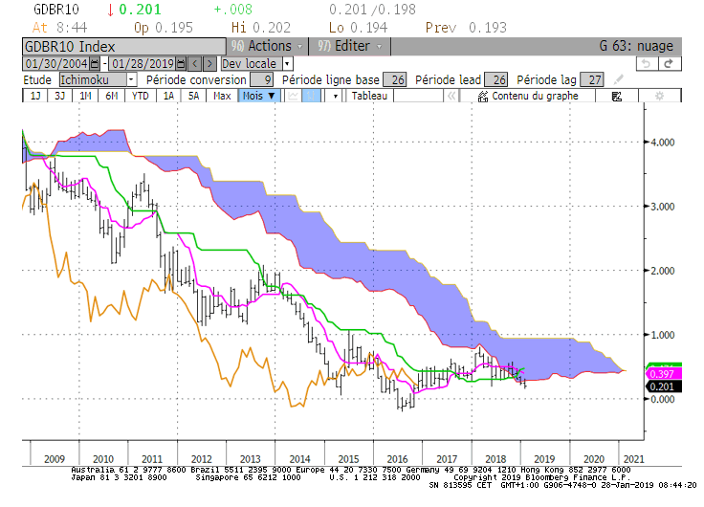
Weekly
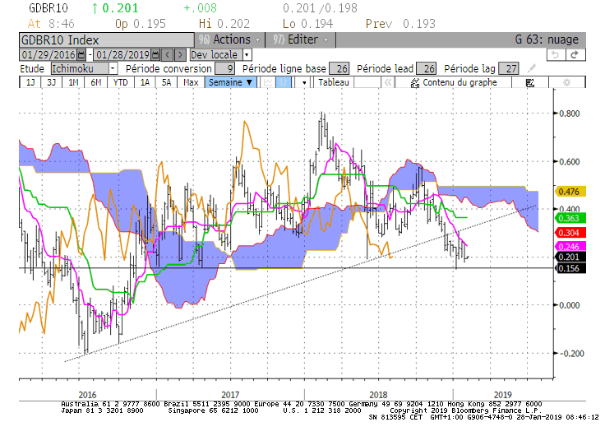

Daily
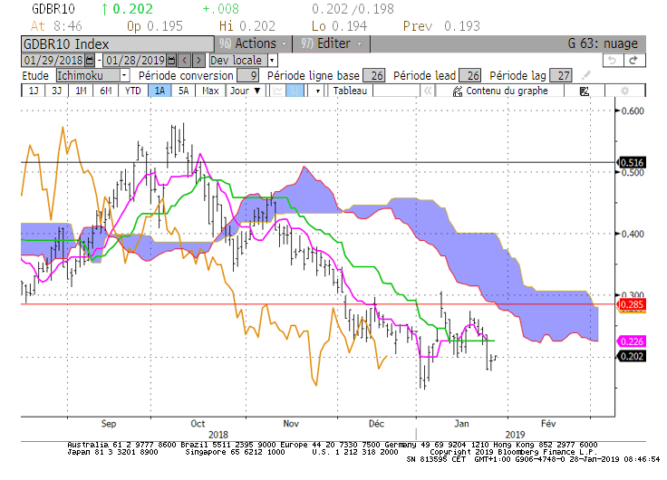

Comité d’analyse technique du 22-01-19 : 0.28 représente la borne basse du nuage de long terme. Sous ce point l’éventualité d’une hausse sera exclue de l’analyse.
Sur le moyen terme, le 10 ans Euro s’est installée sous son nuage, la LS aussi. Ces positionnements placent cette unité de temps dans un environnement baissier. Le plat de nuage futur de 0.50 servira de résistance. De par sa construction, il repartira à la baisse dès la semaine prochaine. Mais pour le moment, il indique la nécessité de la cassure de 0.15 pour retrouver une tendance.

Sur le court terme (28-01-19) : Le plat de KS de 0.22 se prolongera au cours de la semaine. Il servira de support/résistance ainsi que de de force de rappel. Sous 0.22, un test des bas récents sera envisagé. Au-dessus de 0.22, retour du 10 ans Euro vers sa zone de résistance comprise entre 0.28 et 0.30.

HEBDOMADAIRE : Poursuite de la consolidation entre 0.15 et une zone comprise entre 0.28 et 0.30. Le point médian de cette dérive latérale se situe sur 0.22.
Pas de hausse envisagée avant le dépassement de la borne haute du nuage. Elle est décroissante et sera comprise au cours de la semaine entre 0.40 et 0.36.

2 ANS / 10 ANS EURO

Monthly
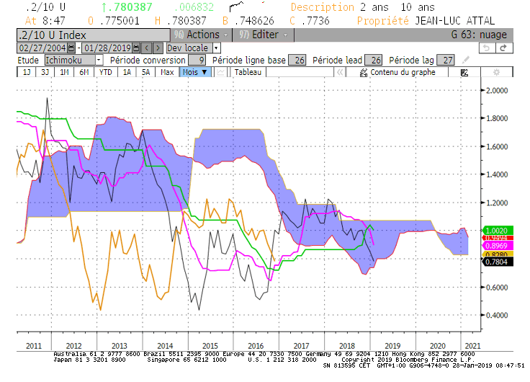
Weekly
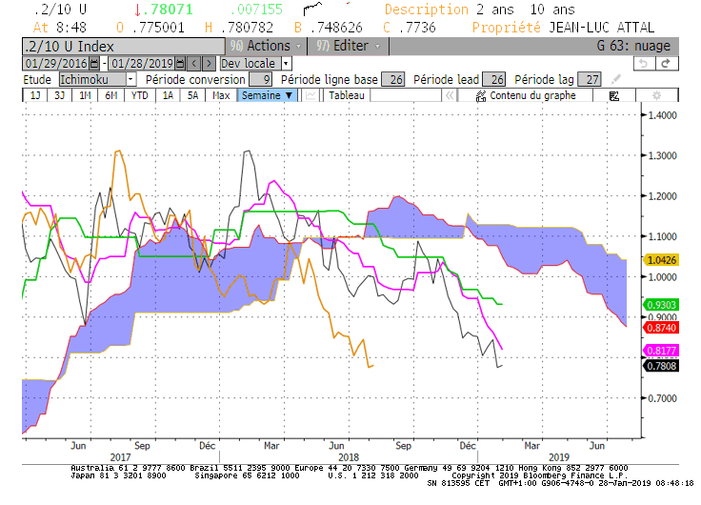

Daily
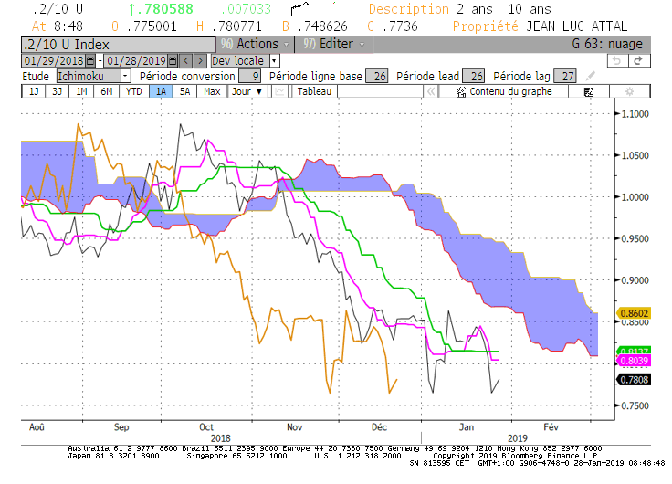

Comité d’analyse technique du 22-01-19 : Le spread se situe sur ses niveaux d’équilibre de long terme. Pour en sortir il devra dans un premier temps s’affranchir de son support de 0.72.
Le 2/10 ans évolue dans un environnement baissier de moyen terme. Sur cette unité de temps, le spread peut poursuivre son mouvement de baisse sans contrainte pour venir sur le support de long terme de 0.72.
La KS s’est stabilisée sur 0.95. Elle restera plate pour servir de résistance tant que le bas récent ne sera pas dépassé.

Sur le court terme (28-01-19) : 0.76 a était touché deux fois depuis le début du mois. Le second test de ce point le renforce. La poursuite de la baisse sera conditionnée par sa rupture. Au-dessus de 0.76, le plat de KS de 0.81 servira de résistance. En rupture, le nuage dessinera une zone de résistance comprise entre 0.85 et 0.94.

HEBDOMADAIRE : Sous 0.81, le biais sera baissier avec pour cible 0.50 et en rupture 0.34.
Au-dessus de 0.81, zone de résistance sans tendance entre 0.85 et 0.94.

10 ans USA
Monthly
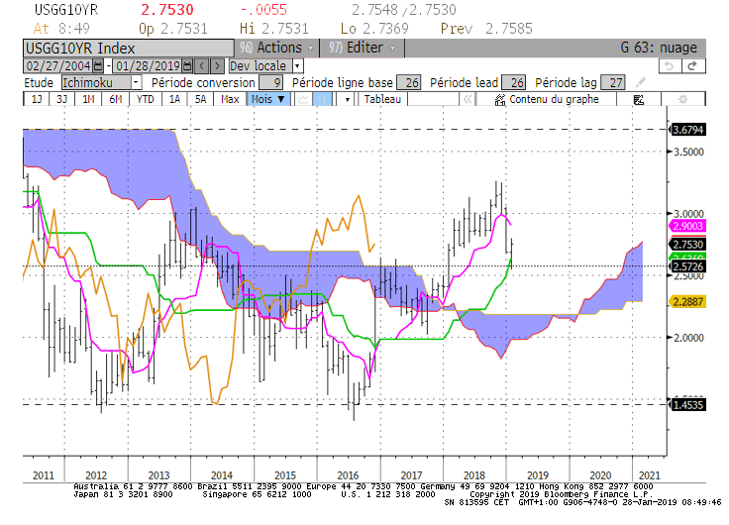
Weekly
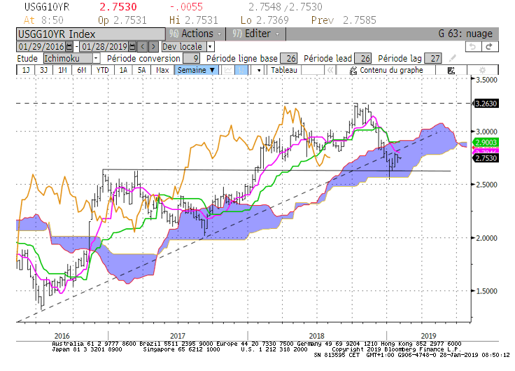

Daily
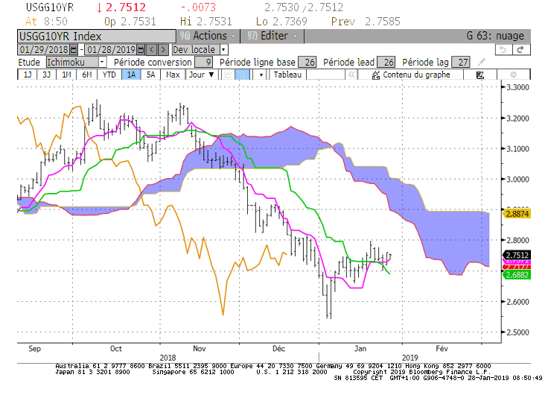

Comité d’analyse technique du 22-01-19 : Sur le long terme, la KS s’aplatira sur 2.63 et renforcera le point évoqué précédemment dans l’analyse graphique. Sur cette unité de temps la TS se stabilisera sur 2.90 pour servir de résistance.
Sur le moyen terme, la bordure basse du nuage de 2.57 servira de support au cours des quatre prochaines semaines. La résistance matérialisée par un plat de KS sur 2.90 se prolongera plusieurs semaines.
Le croisement du nuage futur renforce la probabilité d’un développement horizontal du marché où 2.66 sera un support, 2.90 un pivot et 3.23 une résistance.

Sur le court terme (28-01-19) : La position du taux, au-dessus de la TS et de la KS donne de l’espace au marché pour revenir sur son nuage. Sa borne basse sera comprise sur la semaine entre 2.89 et 2.86. La résistance de 2.89 ne devrait pas céder, elle est renforcée par un plat de nuage futur Daily et par les unités de temps supérieures.
Sans décalage du marché, la KS s’aplatira sur 2.67 pour servir de support au-dessus duquel le 10 ans US devrait poursuivre son mouvement de hausse en direction du nuage.

HEBDOMADAIRE : Au-dessus de 2.67 le taux pourra continuer de croitre en direction de son nuage. Ce dernier formera une zone de résistance comprise entre 2.89 et 2.86. Les unités de temps supérieures renforcent la solidité de la résistance de 2.90.

